Здравствуйте.

Тема: «Решение систем линейных уравнений по формулам Крамера».
Для того чтобы освоить данный параграф Вы должны уметь раскрывать определители «два на два» и «три на три».
Сначала мы подробно рассмотрим правило Крамера для системы двух линейных уравнений с двумя неизвестными.
Рассмотрим систему уравнений 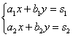
На первом шаге вычислим определитель 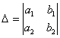, его называют главным определителем системы.
Если , то система имеет бесконечно много решений или несовместна (не имеет решений). В этом случае правило Крамера не поможет, нужно использовать метод Гаусса(о нем чуть позже).
Если , то система имеет единственное решение, и для нахождения корней мы должны вычислить еще два определителя:
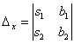 и 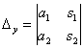
На практике вышеуказанные определители также могут обозначаться латинской буквой .
Корни уравнения находим по формулам:
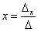, 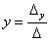
Пример
Решить систему линейных уравнений
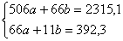
Решение:
Как решить такую систему? Можно попытаться выразить одну переменную через другую, но в этом случае наверняка получатся страшные навороченные дроби, с которыми крайне неудобно работать, да и оформление решения будет выглядеть просто ужасно. Можно умножить второе уравнение на 6 и провести почленное вычитание, но и здесь возникнут те же самые дроби.
Что делать? В подобных случаях и приходят на помощь формулы Крамера.
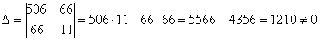, значит, система имеет единственное решение.
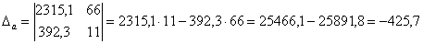;
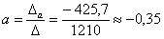
;
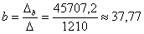
Ответ: ,
Оба корня обладают бесконечными хвостами, и найдены приближенно, что вполне приемлемо.
Комментарии здесь не нужны, поскольку задание решается по готовым формулам, однако, есть один нюанс. Когда используете данный метод, обязательным фрагментом оформления задания является следующий фрагмент: «, значит, система имеет единственное решение». В противном случае рецензент может Вас наказать за неуважение к теореме Крамера.
Переходим к рассмотрению правила Крамера для системы трех уравнений с тремя неизвестными:
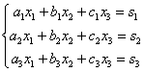
Находим главный определитель системы:
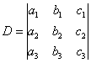
Если , то система имеет бесконечно много решений или несовместна (не имеет решений).
Если , то система имеет единственное решение и для нахождения корней мы должны вычислить еще три определителя:
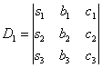, 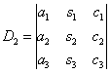, 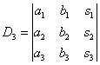
И, наконец, ответ рассчитывается по формулам:
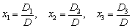
Как видите, случай «три на три» принципиально ничем не отличается от случая «два на два», столбец свободных членов последовательно «прогуливается» слева направо по столбцам главного определителя.
Пример
Решить систему по формулам Крамера.
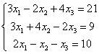
Решение: Решим систему по формулам Крамера.
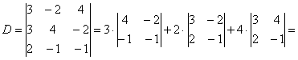
, значит, система имеет единственное решение.
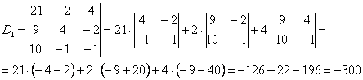
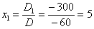
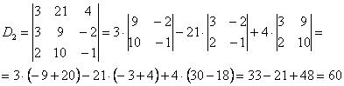
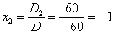
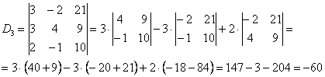
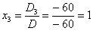
Ответ: .

МЕТОД ГАУССА.
Метод Гаусса – наиболее мощный и универсальный инструмент для нахождения решения любой системы линейных уравнений. Как мы помним, м. Крамера непригоден в тех случаях, когда система имеет бесконечно много решений или несовместна.
Вернемся к простейшей системе
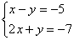 и решим ее методом Гаусса.
На первом этапе нужно записать расширенную матрицу системы:
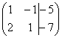. По какому принципу записаны коэффициенты, думаю, всем видно. Вертикальная черта внутри матрицы не несёт никакого математического смысла – это просто отчеркивание для удобства оформления.
Справка: рекомендую запомнить термины линейной алгебры. Матрица системы – это матрица, составленная только из коэффициентов при неизвестных, в данном примере матрица системы: 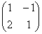. Расширенная матрица системы – это та же матрица системы плюс столбец свободных членов, в данном случае: . Любую из матриц можно для краткости называть просто матрицей.
После того, как расширенная матрица системы записана, с ней необходимо выполнить некоторые действия, которые также называются элементарными преобразованиями.
Существуют следующие элементарные преобразования:
1) Строки матрицы можно переставлять местами. Например, в рассматриваемой матрице можно безболезненно переставить первую и вторую строки: 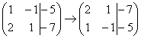
2) Если в матрице есть (или появились) пропорциональные (как частный случай – одинаковые) строки, то следует удалить из матрицы все эти строки кроме одной. Рассмотрим, например матрицу 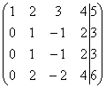. В данной матрице последние три строки пропорциональны, поэтому достаточно оставить только одну из них: 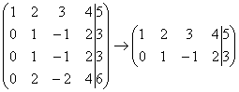.
3) Если в матрице в ходе преобразований появилась нулевая строка, то ее также следует удалить. Рисовать не буду, понятно, нулевая строка – это строка, в которой одни нули.
4) Строку матрицы можно умножить (разделить) на любое число, отличное от нуля. Рассмотрим, например, матрицу 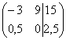. Здесь целесообразно первую строку разделить на –3, а вторую строку – умножить на 2: 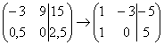. Данное действие очень полезно, поскольку упрощает дальнейшие преобразования матрицы.
5) Это преобразование вызывает наибольшие затруднения, но на самом деле ничего сложного тоже нет. К строке матрицы можно прибавить другую строку, умноженную на число, отличное от нуля. Рассмотрим нашу матрицу из практического примера: . Сначала я распишу преобразование очень подробно. Умножаем первую строку на –2: 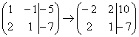, и ко второй строке прибавляем первую строку умноженную на –2: 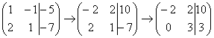. Теперь первую строку можно разделить «обратно» на –2: 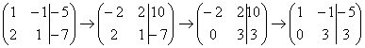. Как видите, строка, которую ПРИБАВЛЯЛИ – не изменилась. Всегда меняется строка, К КОТОРОЙ ПРИБАВЛЯЮТ.
На практике так подробно, конечно, не расписывают, а пишут короче:
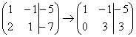
Еще раз: ко второй строке прибавили первую строку, умноженную на –2. Умножают строку обычно устно или на черновике, при этом мысленный ход расчётов примерно такой:
«Переписываю матрицу и переписываю первую строку: 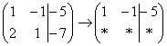»
«Сначала первый столбец. Внизу мне нужно получить ноль. Поэтому единицу вверху умножаю на –2: , и ко второй строке прибавляю первую: 2 + (–2) = 0. Записываю результат во вторую строку: 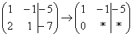»
«Теперь второй столбец. Вверху –1 умножаю на –2: . Ко второй строке прибавляю первую: 1 + 2 = 3. Записываю результат во вторую строку: 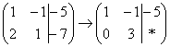»
«И третий столбец. Вверху –5 умножаю на –2: . Ко второй строке прибавляю первую: –7 + 10 = 3. Записываю результат во вторую строку: »
Пожалуйста, тщательно осмыслите этот пример и разберитесь в последовательном алгоритме вычислений, если вы это поняли, то метод Гаусса практически «в кармане». Но, конечно, над этим преобразованием мы еще поработаем.
Элементарные преобразования не меняют решение системы уравнений
! ВНИМАНИЕ: рассмотренные манипуляции нельзя использовать, если Вам предложено задание, где матрицы даны «сами по себе». Например, при «классических» действиях с матрицами что-то переставлять внутри матриц ни в коем случае нельзя!
Вернемся к нашей системе . Она практически разобрана по косточкам.
Запишем расширенную матрицу системы и с помощью элементарных преобразований приведем ее к ступенчатому виду:
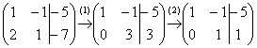
(1) Ко второй строке прибавили первую строку, умноженную на –2. И снова: почему первую строку умножаем именно на –2? Для того чтобы внизу получить ноль, а значит, избавиться от одной переменной во второй строке.
(2) Делим вторую строку на 3.
Цель элементарных преобразований – привести матрицу к ступенчатому виду: 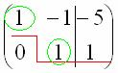. В оформлении задания прямо так и отчеркивают простым карандашом «лестницу», а также обводят кружочками числа, которые располагаются на «ступеньках». Сам термин «ступенчатый вид» не вполне теоретический, в научной и учебной литературе он часто называется трапециевидный вид или треугольный вид.
В результате элементарных преобразований получена эквивалентная исходной система уравнений:
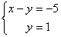
Теперь систему нужно «раскрутить» в обратном направлении – снизу вверх, этот процесс называется обратным ходом метода Гаусса.
В нижнем уравнении у нас уже готовый результат: .
Рассмотрим первое уравнение системы и подставим в него уже известное значение «игрек»:
Ответ:
Рассмотрим наиболее распространенную ситуацию, когда методом Гаусса требуется решить систему трёх линейных уравнений с тремя неизвестными.
Пример 1
Решить методом Гаусса систему уравнений:
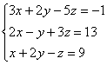
Запишем расширенную матрицу системы:
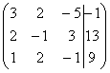
Сейчас я сразу нарисую результат, к которому мы придём в ходе решения:
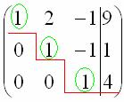
И повторюсь, наша цель – с помощью элементарных преобразований привести матрицу к ступенчатому виду. С чего начать действия?
Сначала смотрим на левое верхнее число:
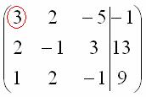
Почти всегда здесь должна находиться единица. Вообще говоря, устроит и –1 (а иногда и другие числа), но как-то так традиционно сложилось, что туда обычно помещают единицу. Как организовать единицу? Смотрим на первый столбец – готовая единица у нас есть! Преобразование первое: меняем местами первую и третью строки:
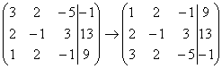
Теперь первая строка у нас останется неизменной до конца решения. Уже легче.
Единица в левом верхнем углу организована. Теперь нужно получить нули вот на этих местах:
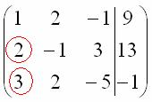
Нули получаем как раз с помощью «трудного» преобразования. Сначала разбираемся со второй строкой (2, –1, 3, 13). Что нужно сделать, чтобы на первой позиции получить ноль? Нужно ко второй строке прибавить первую строку, умноженную на –2. Мысленно или на черновике умножаем первую строку на –2: (–2, –4, 2, –18). И последовательно проводим (опять же мысленно или на черновике) сложение, ко второй строке прибавляем первую строку, уже умноженную на –2:
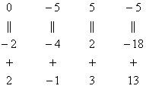
Результат записываем во вторую строку:
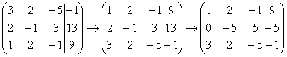
Аналогично разбираемся с третьей строкой (3, 2, –5, –1). Чтобы получить на первой позиции ноль, нужно к третьей строке прибавить первую строку, умноженную на –3. Мысленно или на черновике умножаем первую строку на –3: (–3, –6, 3, –27). И к третьей строке прибавляем первую строку, умноженную на –3:
Результат записываем в третью строку:
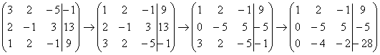
На практике эти действия обычно выполняются устно и записываются в один шаг:
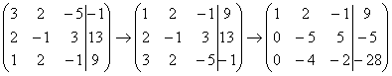
Не нужно считать всё сразу и одновременно. Порядок вычислений и «вписывания» результатов последователен и обычно такой: сначала переписываем первую строку, и пыхтим себе потихонечку – ПОСЛЕДОВАТЕЛЬНО и ВНИМАТЕЛЬНО:
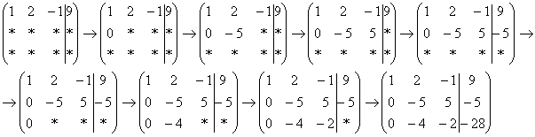
Далее нужно получить единицу на следующей «ступеньке»:
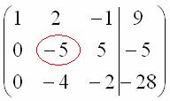
В данном примере это сделать легко, вторую строку делим на –5 (поскольку там все числа делятся на 5 без остатка). Заодно делим третью строку на –2, ведь чем меньше числа, тем проще решение:
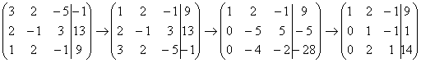
На заключительном этапе элементарных преобразований нужно получить еще один ноль здесь:
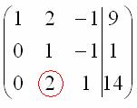
Для этого к третьей строке прибавляем вторую строку, умноженную на –2:
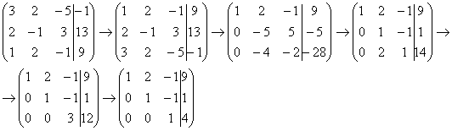
Попробуйте разобрать это действие самостоятельно – мысленно умножьте вторую строку на –2 и проведите сложение.
Последнее выполненное действие – причёска результата, делим третью строку на 3.
В результате элементарных преобразований получена эквивалентная исходной система линейных уравнений:
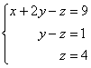
Теперь в действие вступает обратный ход метода Гаусса. Уравнения «раскручиваются» снизу вверх.
В третьем уравнении у нас уже готовый результат:
Смотрим на второе уравнение: . Значение «зет» уже известно, таким образом:
И, наконец, первое уравнение: . «Игрек» и «зет» известны, дело за малым:
Ответ:

